Tisková zpráva – 22. červen 2016 – 1. verze

„HOMO DESIGNUS“
13. výstava diplomových prací studentů průmyslového designu
ÚK FSI VUT v Brně 2016

27. 6.–30. 9. 2016 / Technické muzeum v Brně, Purkyňova 105

Vernisáž v pondělí 27. 6. v 16.00 h.
Úvodní slovo prof. Ing. Jaroslav Katolický, Ph. D., děkan Fakulty strojního inženýrství VUT Brno
Vernisáž HOMO DESIGNUS se koná u příležitosti Světového dne průmyslového designu / World Industrial Design Day, který je vyhlášen ICSID (Mezinárodní radou společností průmyslového designu) na 29. 6.

¨¨

Designérské diplomové projekty vystavuje těchto 24 absolventů studia Průmyslového designu:
Jakub Badin CZ: Podlahový mycí stroj pro sedící obsluhu
Tomáš Blaha CZ: Tramvaj
Romana Bláhová CZ: Obytný modul
Dinara Bulatova RU: Lampa pouličního osvětlení se solárním napájením
Jozef Durkáč SK: Rekreační plavidlo
Jiří Chropovský CZ: Elektrická lokomotiva
Vojtěch Janeczek CZ: Mobilní vysokotlaký čistič
Zuzana Juráňová CZ: Panoramatický zubní rentgen
Josef Kalina CZ: Víceúčelový informační stánek
Vlastimil Lakomý CZ: Městský elektromobil
Hana Malátková CZ: Protézy dolní končetiny pro děti
Anežka Michalicová SK: Stroj na výrobu točené zmrzliny
Lukáš Morcinek CZ: Remorkér
Monika Nováková CZ: Lékařský ultrazvukový přístroj
Michal Ondráček CZ: Prvky městského mobiliáře
Lukáš Oujezdský CZ: Elektrický skútr
Jozef Pavla SK: Vysokozdvižný vozík
Michael Pavliš CZ: Obojživelné obytné vozidlo
Jana Rašková CZ: Stroj pro řezání vodním paprskem
Magdalena Schlosserová CZ: Elektrický invalidní vozík
Vít Soušek CZ: Městský elektromobil
Dominik Tomčík CZ: Autonomní zemědělský kombajn
Richard Tulik CZ: Těžební sklápěcí vozidlo
David Výlet CZ: Malotraktor
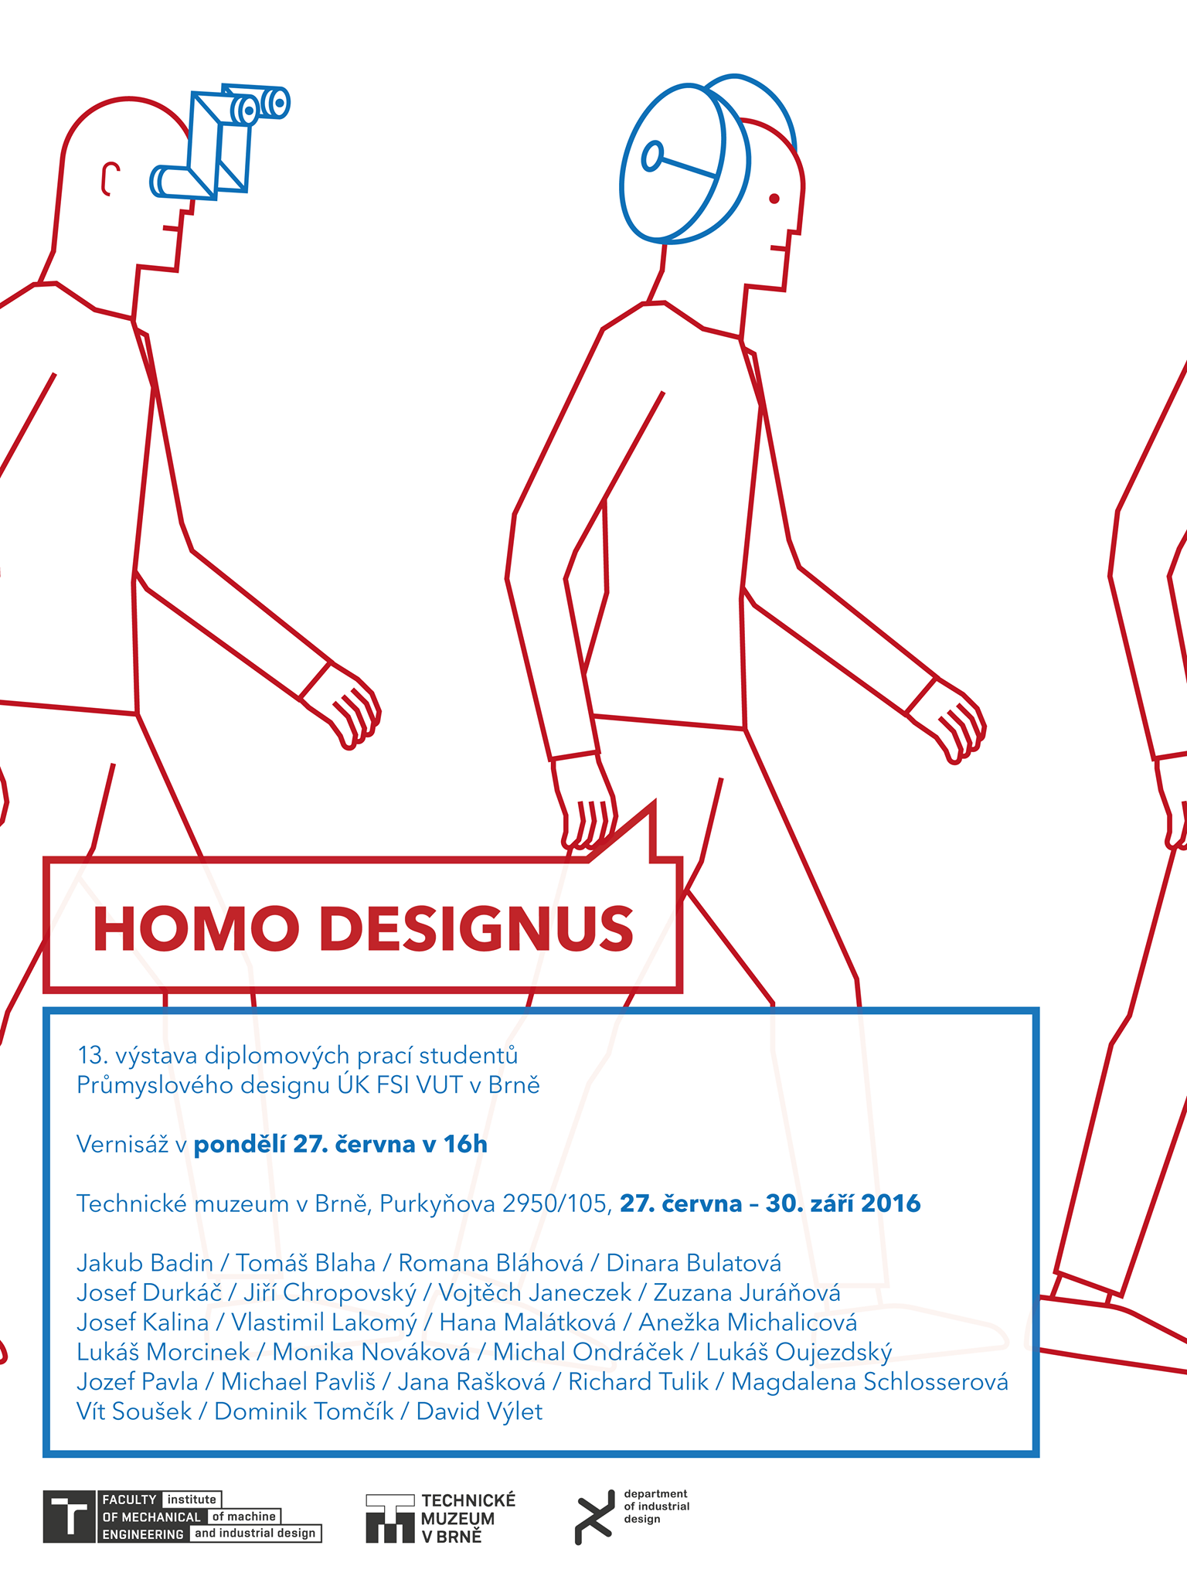
Průmyslový design na FSI VUT Brno
Historie výuky oboru na FSI VUT Brno: Výuka designu na Odboru průmyslového designu Ústavu konstruování Fakulty strojního inženýrství Vysokého učení technického v Brně má již poměrně dlouhou historii. Kořeny vysokoškolské výuky designu na VUT v Brně vůbec musíme hledat již v legendární Baťově Škole umění ve Zlíně z let 1939—1944 v osobnostech profesora Vincence Makovského a jeho žáka Zdeňka Kováře. Makovský po r. 1945 působil také jako profesor modelování na architektuře a pozemním stavitelství (dnes Fakulta architektury VUT Brno). V Brně se design v dnešním širokém slova smyslu vyučoval jen na středoškolském stupni – prakticky od založení Školy uměleckých řemesel – známé „šuřky“ (1924).
Mezitím na východním Slovensku od 70. let prof. J. Dirhan koncipoval výuku průmyslového designu na strojní fakultě VŠT v Košicích, kterou od počátku 80. let vedl doc. Ing. Jaroslav Jarema, CSc. V 70.–80. letech zde vyučovali také brněnští architekti mj. Miroslav Gilwann, Mojmír Čevela ad. nebo i grafik Jan Rajlich st. a v průběhu 80. let se některé kurzy denního i postgraduálního studia odehrávaly jako týdenní semináře v Brně na půdě FA VUT. A právě z iniciativy skupiny architektů při FA VUT a Institutu průmyslového designu v Brně (prof. Ing. arch. Milan Moráň, prof. Ing. arch. Zdeněk Denk, Ing. Mojmír Čevela ad.) se design od roku 1986 ocitl i na tehdejší Fakultě strojní VUT jako 2leté mezioborové studium „Průmyslový design-management“ ve specializaci „Stroje a zařízení pro strojírenskou výrobu“.
Tato forma studia byla ukončena v roce 1991 a na Ústavu konstruování byl založen Odbor průmyslového designu s vedoucím Ing. arch. Milošem Klímou, CSc., který zkoncipoval 5letý magisterský program „Průmyslový design“. V akademickém roce 1994/95 byl obor přejmenován na „Průmyslový design ve strojírenství / Industrial design“, aby se jeho charakter i v názvu odlišil od tehdy vzniklého Ateliéru produktového designu na FAVU VUT. V letech 1996–2014 pak Odbor PD vedl doc. Ing. arch. Jan Rajlich a od září 2014 je vedoucím doc. akad. soch. Ladislav Křenek, ArtD.
V ak. roce 2015/16 v 1. až 3. ročníku bakalářského studia, v 1. až 2. ročníku navazujícího magisterského studia a v doktorském stupni studia studovalo celkem na 120 studentů.
(Podrobněji o začátcích výuky designu viz článek J. Rajlicha Design na FSI VUT a co předcházelo…, http://dokumenty.uk.fme.vutbr.cz/PD/PD_almanach_krasne_stroje_I.pdf)

Současný magisterský obor „Průmyslový design ve strojírenství / Industrial design“ absolvovalo na ÚK FSI VUT Brno od r. 1997 již 300 mladých designérů. Letošní státnice (červen 2016) byly v pořadí dvacáté.

Studenti designu ÚK FSI VUT získali již více než 100 významných ocenění v různých designérských soutěžích, např. mnohá ocenění v dřívějších soutěžích DC ČR Dobrý design, v poslední době to byly např. ceny a finálová umístění v prestižních mezinárodních soutěžích jako Electrolux Design Laboratory Londýn, MID Design Intel, Canon Design, Roca Design Contest Barcelona, Zebra Design Tokyo, BIO Lublaň, Talent designu Zlín a další. Třikrát již získali Red Dot Design Award. Na podzim 2011 byla brněnská škola designu na ÚK FSI VUT také vybrána mezi 100 světových škol designu, které byly představeny na výstavě u příležitosti světového kongresu IDA (International Design Aliance).
V letech 2015–2016 na Odboru průmyslového designu ÚK FSI VUT Brno působili jako interní pracovníci Kamil Balák, Ing. et Ing. arch. Vladimír Haltof, Ph. D., doc. akad. soch. Ladislav Křenek, ArtD.; Vladimír Molík; doc. Mgr. A. Pavel Noga, ArtD., doc. Ing. arch. Jan Rajlich; Ing. Dana Rubínová, Ph. D.; akad. soch. Josef Sládek, ArtD.; Ing. David Škaroupka, Ph. D.; Mgr. Michal Trávníček; Mgr. A. Martin Tvarůžek a doc. akad. soch. Miroslav Zvonek, ArtD.; jako externisté František Borovec, akad. soch. Tamara Buganská, Mgr. Bedřich Čelikovský†; Mgr. A. David Karásek; Mgr. A. Jolana Kredlová-Nováková, PhDr. Jana Pavlíčková; Mgr. Svatopluk Řezníček, Ing. arch. Jana Šinkyříková, Ing. Mgr. Anna Štohanzlová, Ing. Petr Uhlíř a doktorandi Ing. Ondřej Basler, Ing. Markéta Brávková, Ing. Eva Fridrichová, Ing. Martin Ondra; Ing. Veronika Sedláčková; Ing. Richard Sovják a Ing. Markéta Zdvihalová.

Výstava studentů průmyslového designu z ÚK FSI VUT v TMB
První výstava diplomových prací v TMB se konala v roce 2004. Před tím se uskutečnily tři velké výstavy projektů studentů designu FSI VUT Brno v Galeriích Design centra ČR v Brně a Praze – 1996, 1997 a 2004 a studentské práce byly představeny veřejnosti na moha desítkách dalších výstav, významnou událostí byla výstava Design My Love v galerii National Institute of Design v indickém Ahmedabadu v roce 2011.

V roce 2016 v TMB v Brně své designérské vizualizace a modely představuje na výstavě HOMO DESIGNUS, třinácté výstavě diplomových prací v nepřetržité řadě za sebou, těchto 24 diplomantů:

Jakub Badin CZ: Podlahový mycí stroj pro sedící obsluhu, ved. Ing. Dana Rubínová, Ph.D.
Tomáš Blaha CZ: Tramvaj, ved. doc. akad. soch. Miroslav Zvonek, ArtD.
Romana Bláhová CZ: Obytný modul, ved. doc. Ing. arch. Jan Rajlich
Ing. Dinara Bulatova RU: Lampa pouličního osvětlení se solárním napájením, ved. MgA. David Karásek
Jozef Durkáč SK: Rekreační plavidlo, ved. doc. akad. soch. Ladislav Křenek, ArtD.
Jiří Chropovský CZ: Elektrická lokomotiva, ved. doc. akad. soch. Ladislav Křenek, ArtD.
Vojtěch Janeczek CZ: Mobilní vysokotlaký čistič, akad. soch. Josef Sládek, ArtD.
Zuzana Juráňová CZ: Panoramatický zubní rentgen, ved. Ing. Dana Rubínová, Ph.D.
Josef Kalina CZ: Víceúčelový informační stánek, ved. MgA. David Karásek
Vlastimil Lakomý CZ: Městský elektromobil, ved. doc. akad. soch. Miroslav Zvonek, ArtD.
MgA. Hana Malátková CZ: Protézy dolní končetiny pro děti, ved. doc. akad. soch. Ladislav Křenek, ArtD.
Anežka Michalicová SK: Stroj na výrobu točené zmrzliny, ved. Ing. Dana Rubínová, Ph.D.
Lukáš Morcinek CZ: Remorkér, ved. doc. akad. soch. Ladislav Křenek, ArtD.
Monika Nováková CZ: Lékařský ultrazvukový přístroj, ved. doc. akad. soch. Ladislav Křenek, ArtD.
Michal Ondráček CZ: Prvky městského mobiliáře, ved. MgA. David Karásek
Lukáš Oujezdský CZ: Elektrický skútr, ved. Ing. arch. Vladimír Haltof, Ph.D.
Jozef Pavla SK: Vysokozdvižný vozík, ved. doc. akad. soch. Miroslav Zvonek, ArtD.
Michael Pavliš CZ: Obojživelné obytné vozidlo, ved. doc. akad. soch. Ladislav Křenek, ArtD.
Jana Rašková CZ: Stroj pro řezání vodním paprskem, ved. Ing. Dana Rubínová, Ph.D.
Magdalena Schlosserová CZ: Elektrický invalidní vozík, ved. doc. akad. soch. Ladislav Křenek, ArtD.
Vít Soušek CZ: Městský elektromobil, ved. doc. akad. soch. Miroslav Zvonek, ArtD.
Dominik Tomčík CZ: Autonomní zemědělský kombajn, ved. doc. akad. soch. Miroslav Zvonek, ArtD.
Richard Tulik CZ: Těžební sklápěcí vozidlo, ved. doc. akad. soch. Miroslav Zvonek, ArtD.
David Výlet CZ: Malotraktor, ved. doc. akad. soch. Miroslav Zvonek, ArtD.

V Technickém muzeu v Brně jsou opět vystaveny jednak sumarizační postery zobrazující vizualizace a hlavní pohledy – designérské, ergonomické a technické – všech navržených výrobků se základním popisem a také designérské modely v měřítku – funkční vzorky designu jednotlivých produktů. K výstavě bude vydán již tradiční katalogový dvoulist (4 strany).
Výstava HOMO DESIGNUS je letos součástí 2. mezinárodního bienále studentského designu Design.S.

Design plakátu a pozvánek Ing. Tomáš Blaha, design katalogu Ing. Dominik Tomčík, diplomanti
Text doc. Ing. arch. Jan Rajlich

Další informace podá kurátor výstavy za OPD FSI VUT Brno:
doc. akad. soch. Miroslav Zvonek, ArtD., tel. 541 142 544, 603 228 080

Pořadatelé:
Odbor průmyslového designu, Ústav konstruování FSI VUT Brno, Technická 2896/2, 616 69 Brno; +420- 541 143 213; krenek@fme.vutbr.cz; http://design.fme.vutbr.cz/; https://www.facebook.com/opdukfsivut/
Technické muzeum v Brně (www.technicalmuseum.cz)

